Activiteit | Vingerverf in zakjes
Doelgroep | Peuter  Kleuter
Doel | Wij werken met deze zakjes aan de fijne motoriek (voorbereidend schrijven)  Maar met voelzakjes werk je ook aan de sensorische ontwikkeling, creativiteit (op een veilige manier, want wat je niet ‘mooi’ vindt kun je zo weer wegvegen) en kleurenkennis (in dit geval herfstkleuren)
Benodigdheden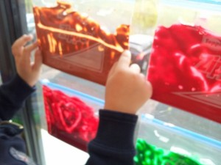 | Ziploczakjes, of zakjes met een ‘ritssluiting’ aan de bovenkant (op de foto zie je Ziploc van 1 liter)  Brede doorzichtige tape  Verf  Een raam om ze op te hangen  (Let op: dit laatste is niet noodzakelijk, maar verhoogt wel de waarde van je activiteit. Het tegenlicht zorgt voor een extra effect en kinderen vinden het heerlijk om tussendoor naar buiten te kijken
Plaats | Binnen / Buiten
Voorbereiding | in een paar zakjes twee verschillende kleuren verf doen, zodat de kinderen het zelf door de zak heen kunnen mengen, zo ontdekken ze dat je op die manier nieuwe kleuren kunt maken. Vooraf met de kinderen even bespreken dat ze er alleen met hun handen en vingertoppen op mogen (tenzij je zelf aanvullende materialen gebruikt zoals wattenstaafjes) omdat het zakje anders kan scheuren.
Uitvoering | je kunt met dit simpele concept eindeloos variëren en het kan, met kleine aanpassingen, in vrijwel elk thema ingezet worden.Voelzakjes!
Variatie | - witte verf met glitters voor kerst  - een rijtje zakjes met wit en steeds een beetje meer blauw zodat je van wit naar donkerblauw kunt werken voor de winter (of met een andere kleur voor de lente of zomer)  - een heleboel zakjes dicht tegen elkaar aan om een groot kunstwerk te maken  - haargel of shampoo er in…  je kunt zelfs nog een foto of tekening achter het zakje op het raam plakken zodat je door in de verf te wrijven de afbeelding zichtbaar maakt.

